Họ và tên: Nguyễn Văn Dụng
MSSV: 23657251

- “GIAO DIỆN ĐĂNG NHẬP”
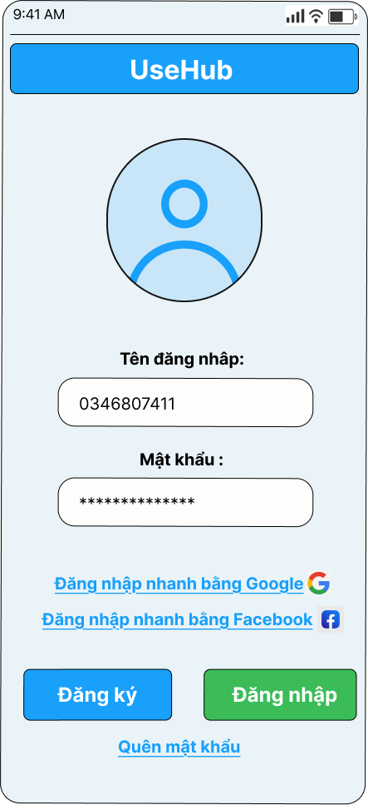

A. Danh sách lựa chọn Component cho từng thành phần UI:
- Màn hình chứa chính (Screen Container): <SafeAreaView> + <KeyboardAvoidingView>
  - Lý do: SafeAreaView giúp giao diện không bị tràn vào phần thanh trạng thái (status bar 9:41 AM), KeyboardAvoidingView giúp đẩy form lên khi bàn phím ảo bật lên.
- Thanh ứng dụng góc trên (Header "UseHub"): <View> chứa <Text accessibilityRole="header">
  - Lý do: View đóng vai trò là banner/bar phía trên, Text hiển thị tên ứng dụng "UseHub".
- Ảnh đại diện người dùng (Avatar Icon): <Image> (hoặc <View> bo tròn chứa <Image>)
  - Lý do: Hiển thị hình ảnh biểu tượng đại diện người dùng dạng hình tròn.
- Nhãn "Tên đăng nhập:": <Text>
  - Lý do: Chuỗi văn bản hiển thị nhãn hướng dẫn bắt buộc nằm trong <Text>.
- Ô nhập Tên đăng nhập: <TextInput autoCapitalize="none" keyboardType="phone-pad">
  - Lý do: Cho phép nhập số điện thoại hoặc tài khoản; keyboardType="phone-pad" giúp bàn phím số tự động mở lên.
- Nhãn "Mật khẩu :": <Text>
  - Lý do: Chuỗi văn bản hiển thị nhãn mật khẩu.
- Ô nhập Mật khẩu: <TextInput secureTextEntry="{true}">
  - Lý do: Thuộc tính secureTextEntry={true} giúp tự động mã hóa chuỗi ký tự thành dấu chấm/sao (************).
- Đăng nhập nhanh bằng Google: <Pressable> chứa <Text> và <Image> (Icon Google)
  - Lý do: Nhận tương tác chạm để xử lý đăng nhập Google OAuth, kết hợp text có gạch chân và icon Google.
- Đăng nhập nhanh bằng Facebook: <Pressable> chứa <Text> và <Image> (Icon Facebook)
  - Lý do: Nhận tương tác chạm để xử lý đăng nhập Facebook OAuth, kết hợp text có gạch chân và icon Facebook.
- Nút "Đăng ký" (Màu xanh dương): <Pressable accessibilityRole="button"> chứa <Text>
  - Lý do: Xử lý sự kiện bấm chuyển hướng sang màn hình Đăng ký tài khoản; hỗ trợ trạng thái đổi màu khi nhấn.
- Nút "Đăng nhập" (Màu xanh lá): <Pressable accessibilityRole="button"> chứa <Text>
  - Lý do: Nút hành động chính (Primary Button) để submit form đăng nhập; hỗ trợ quản lý trạng thái pressed và disabled.
- Liên kết "Quên mật khẩu": <Pressable> chứa <Text>
  - Lý do: Xử lý sự kiện bấm để chuyển sang luồng khôi phục mật khẩu.
B. 3 Vị trí TUYỆT ĐỐI KHÔNG ĐƯỢC dùng thẻ View:
- Nút "Đăng nhập" và Nút "Đăng ký":
  - Không dùng: <View onPress="{...}">
  - Lý do: View không có sẵn khả năng phản hồi tương tác bấm, không thể tự chuyển đổi style ở trạng thái pressed (khi ngón tay nhấn vào) và không thông báo đúng ngữ nghĩa nút bấm (accessibilityRole="button") cho các công cụ đọc màn hình. Phải dùng <Pressable>.
- Các đường link "Đăng nhập nhanh bằng Google/Facebook" & "Quên mật khẩu":
  - Không dùng: <View> bọc ngoài để bắt sự kiện click.
  - Lý do: Dùng View sẽ làm mất tính năng điều khiển vùng chạm. Pressable cho phép sử dụng hitSlop để nới rộng vùng bấm tối thiểu $48×48\text{ px}$, giúp người dùng dễ thao tác chạm trúng đường link chữ nhỏ trên màn hình cảm ứng.
- Thanh Header "UseHub" & Các nhãn chữ "Tên đăng nhập:", "Mật khẩu :":
  - Không dùng: Bọc chữ trực tiếp trong <View> (VD: <View>Tên đăng nhập:</View>).
  - Lý do: Trong React Native, mọi chuỗi ký tự hiển thị bắt buộc phải được bọc bên trong thẻ <Text>. Nếu đặt chữ trực tiếp trong <View>, ứng dụng sẽ bị lỗi crash ngay lập tức trên cả Android lẫn iOS.

- Text stress test
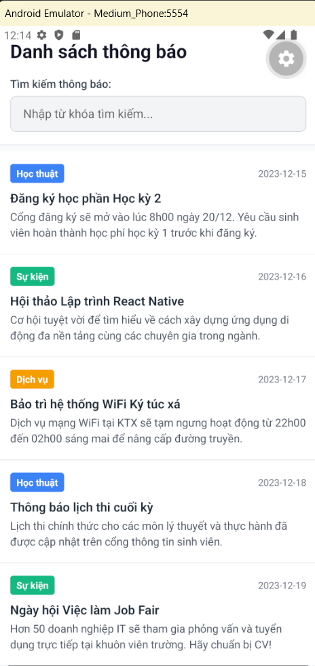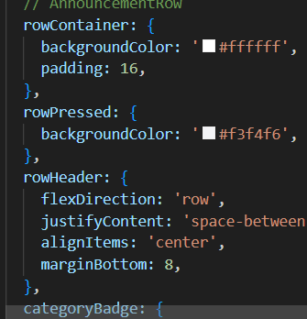
- Mục tiêu thực hiện
- Thay thế toàn bộ nhãn ngắn bằng chuỗi văn bản dài / văn bản dịch thuật thực tế.
- Tăng kích thước phông chữ hệ thống (Font Scale $150\%-200\%$) để kiểm tra độ bền giao diện.
- Loại bỏ chiều cao cố định (fixed height), xử lý ngắt dòng (wrapping), cắt tỉa văn bản (truncation) và tài liệu hóa các quyết định thiết kế bố cục.
- Bảng Thử nghiệm Chuỗi Dài và Quyết định Thiết kế Bố cục (Layout Decisions)
Vị trí trên giao diện | Chuỗi ban đầu (Ngắn) | Chuỗi kiểm thử kéo dài (Long / Translated String) | Hiện tượng lỗi khi chưa tối ưu | Quyết định xử lý bố cục (Layout Decision)
Tiêu đề màn hình | Danh sách thông báo | Bảng tổng hợp tất cả các thông báo và tin tức mới nhất từ Nhà trường | Chữ bị đè lấn hoặc che mất nút cài đặt (bánh răng) bên phải | Cung cấp flex: 1, flexWrap: 'wrap' cho tiêu đề; nút cài đặt giữ minWidth: 48, minHeight: 48 không bị co ép.
Nhãn tìm kiếm | Tìm kiếm thông báo: | Tìm kiếm nhanh các bài viết, sự kiện và thông báo học tập: | Chữ nhảy dòng làm tràn ô nhập bên dưới nếu dùng layout cố định | Bỏ height ở khối Header, để khoảng cách tự động co giãn bằng gap: 8 hoặc marginBottom: 8.
Huy hiệu thể loại | Học thuật, Sự kiện, Dịch vụ | Chương trình Học thuật & Đào tạo Sau Đại học | Chữ tràn ra khỏi viền badge màu xanh/vàng | Bỏ width cố định trên Badge; sử dụng paddingHorizontal: 10, paddingVertical: 4, alignSelf: 'flex-start'.
Tiêu đề thông báo | Đăng ký học phần Học kỳ 2 | Thông báo khẩn cấp về việc mở cổng đăng ký học phần bổ sung cho sinh viên Học kỳ 2 năm học 2025-2026 | Tràn dòng, đẩy phần tóm tắt và ngày tháng ra khỏi viewport của màn hình | Áp dụng numberOfLines={2} và ellipsizeMode="tail" để giới hạn tối đa 2 dòng hiển thị kèm dấu ....
Tóm tắt nội dung | Cổng đăng ký sẽ mở vào lúc 8h00 ngày 20/12... | Hệ thống cổng thông tin sinh viên sẽ chính thức tiếp nhận dữ liệu đăng ký tín chỉ trực tuyến từ 8h00 ngày 20/12/2025. Yêu cầu sinh viên hoàn thành toàn bộ học phí trước khi thực hiện. | Nếu thẻ hàng dùng height: 100, đoạn text dài sẽ bị cắt ngang đáy chữ (clipping) | Xóa bỏ hoàn toàn thuộc tính height cố định trên mỗi hàng (AnnouncementRow), chuyển sang dùng paddingVertical: 12.
Hàng Badge & Ngày tháng | [Học thuật] 2023-12-15 | [Chương trình Học thuật] Thứ Sáu, ngày 15 tháng 12 năm 2025 | Ngày tháng và Badge va chạm, đè chữ lên nhau | Sử dụng flexDirection: 'row', justifyContent: 'space-between', alignItems: 'center', flexWrap: 'wrap' để tự rớt dòng khi chữ quá lớn.
- Tổng kết các nguyên tắc tối ưu hóa (Key Architectural Rules)
- Quy tắc không dùng chiều cao cố định (No Fixed Height):
  - Mọi container chứa văn bản tuyệt đối không gán height tĩnh. Luôn để nội dung tự quyết định kích thước thông qua padding và minHeight.
- Quy tắc bảo vệ Flexbox (minWidth: 0 & flex: 1):
  - Thêm minWidth: 0 cho các cột văn bản đặt trong hàng ngang (flexDirection: 'row') để ngăn chặn tình trạng tràn viền màn hình trên Android/iOS.
- Quy tắc cắt tỉa văn bản có chủ đích (Deliberate Truncation):
  - Chỉ rút gọn ở danh sách tổng quan (FlatList) bằng numberOfLines={2}. Khi người dùng bấm vào hàng để mở màn hình chi tiết, toàn bộ văn bản sẽ hiển thị đầy đủ $100\%$.
- Không tắt tính năng phóng to chữ hệ thống:
  - Không sử dụng allowFontScaling={false} để đối phó với lỗi giao diện; luôn thiết kế bố cục đáp ứng tự nhiên theo cài đặt kích thước chữ của người dùng.

- Image resiliense
- Bảng Phân tích 6 Trường hợp Xử lý Hình ảnh (Image Resilience Matrix)
STT | Trường hợp kiểm thử (Case) | Giải pháp kỹ thuật trong React Native | Đảm bảo tính khả dụng (Resilience)
1 | Ảnh cục bộ (Local Image) | Dùng hàm require('../../assets/name.png') | Tải ngay lập tức, không phụ thuộc vào kết nối mạng.
2 | Ảnh từ URL (Remote Image) | Dùng { uri: 'https://...' } kết hợp thiết lập chiều rộng/chiều cao cố định trên khung chứa (imageContainer). | Giữ chỗ trước kích thước khung hình, tránh hiện tượng giật màn hình (Layout Shift) khi ảnh tải xong.
3 | Đang tải ảnh (Loading State) | Bắt sự kiện onLoadStart và onLoadEnd để bật/tắt <ActivityIndicator>. | Cung cấp phản hồi trực quan giúp người dùng biết hệ thống đang nạp tài nguyên.
4 | Ảnh lỗi / Mất mạng (Failed State) | Bắt sự kiện onError trên <Image> để chuyển trạng thái sang hasError = true và hiển thị khối Fallback UI (Icon mặc định + text phụ). | Người dùng vẫn đọc được tên khóa học, giảng viên và bấm nút vào học bình thường.
5 | Ảnh chứa thông tin (Informative) | Thiết lập thuộc tính accessibilityLabel="Ảnh bìa khóa học...". | Giúp người dùng khiếm thị sử dụng Screen Reader hiểu được ý nghĩa nội dung của ảnh.
6 | Ảnh chỉ trang trí (Decorative) | Gán accessible={false} hoặc aria-hidden={true}. | Tránh tạo âm thanh thừa thãi, rác tai cho trình đọc màn hình khi ảnh không mang thông tin mới.
- Nguyên tắc thiết kế cốt lõi (Core Design Principle)
- Nội dung không phụ thuộc vào đồ họa: Hình ảnh chỉ đóng vai trò hỗ trợ trực quan. Mọi thông tin cốt lõi (Tên môn, Giảng viên, Nút đăng ký) luôn được hiển thị bằng thẻ <Text> và <Pressable> độc lập.
- Cố định khung chứa (Bounded Frame): Luôn gán kích thước (width, height hoặc aspectRatio) cho vùng chứa ảnh để hệ thống layout tính toán trước vị trí hiển thị.

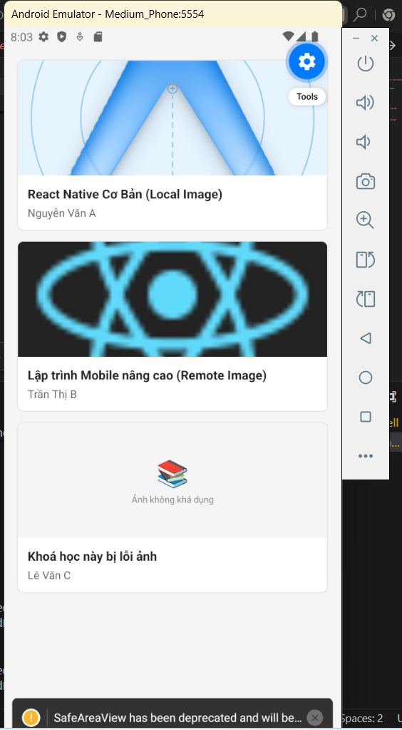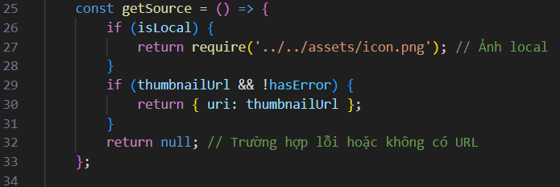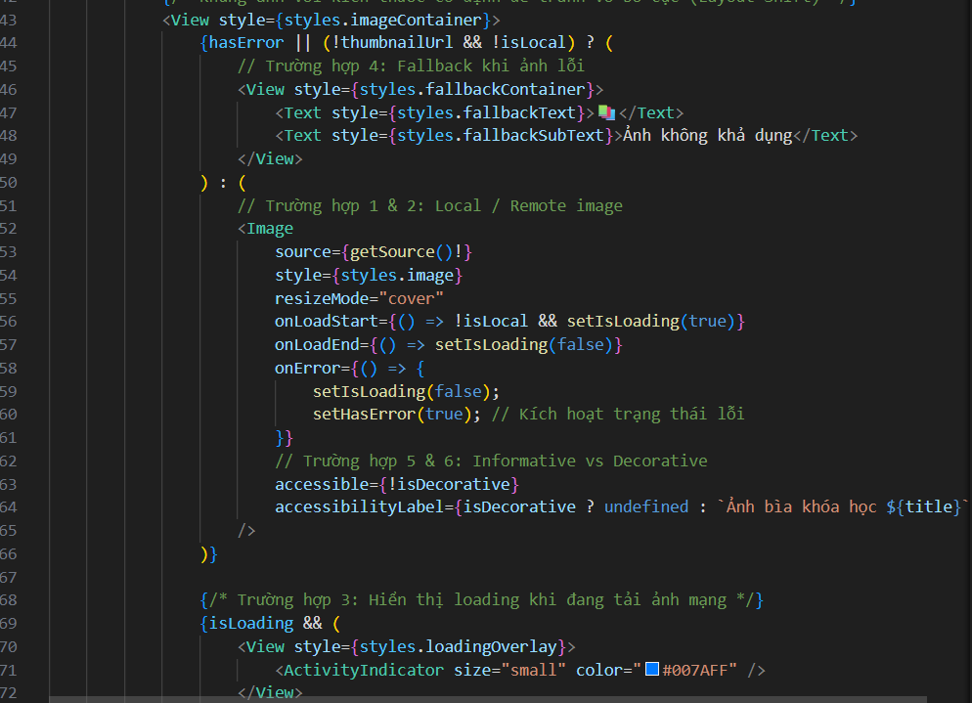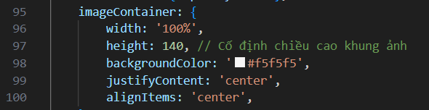

- Press-state system
- Bảng Phân tích Ma trận Trạng thái (Press-State Matrix)
Trạng thái (State) | Ý nghĩa nghiệp vụ | Phản hồi giao diện (UI Treatment) | Thuộc tính Trợ năng (Accessibility)
Normal (Mặc định) | Nút sẵn sàng nhận tương tác | Màu sắc chuẩn theo phân loại (Primary / Secondary / Icon) | accessibilityRole="button"
Pressed (Đang nhấn) | Ngón tay đang tiếp xúc bề mặt nút | Giảm độ mờ (opacity: 0.75), đổi tông màu nền hoặc giảm nhẹ tỷ lệ scale | Kích hoạt sự kiện onPressIn / onPressOut
Focused (Tiêu điểm) | Nhận focus từ bàn phím / Switch Access | Xuất hiện viền ngoài nổi bật (borderWidth: 2, borderColor: '#0056b3') | Hỗ trợ điều hướng focus tuần tự
Disabled (Vô hiệu) | Hành động chưa khả dụng | Làm mờ nút (opacity: 0.4), nền xám nhạt, chặn gọi sự kiện onPress | accessibilityState={{ disabled: true }}
Loading (Đang tải) | Hệ thống đang xử lý request | Ẩn nhãn chữ tạm thời, hiển thị <ActivityIndicator> đồng màu, chặn click trùng lặp | accessibilityState={{ busy: true }}
- Nguyên tắc Kích thước Vùng chạm (Touch Target Geometry)
- Kích thước tối thiểu: Toàn bộ nút PrimaryButton và SecondaryButton đều được thiết lập minHeight: 48 và paddingHorizontal: 16.
- Xử lý nút biểu tượng nhỏ (IconButton): Mặc dù kích thước hiển thị của icon có thể chỉ là $24×24\text{ px}$, thẻ <Pressable> bọc ngoài luôn được cài đặt minWidth: 48, minHeight: 48 kết hợp hitSlop={8} để người dùng dễ dàng chạm trúng trên màn hình cảm ứng mà không làm lệch bố cục chung.
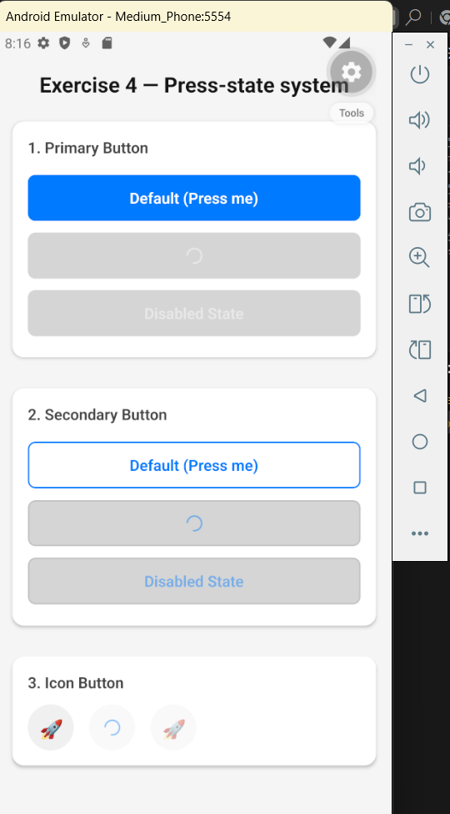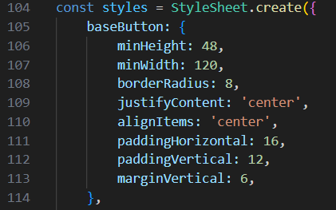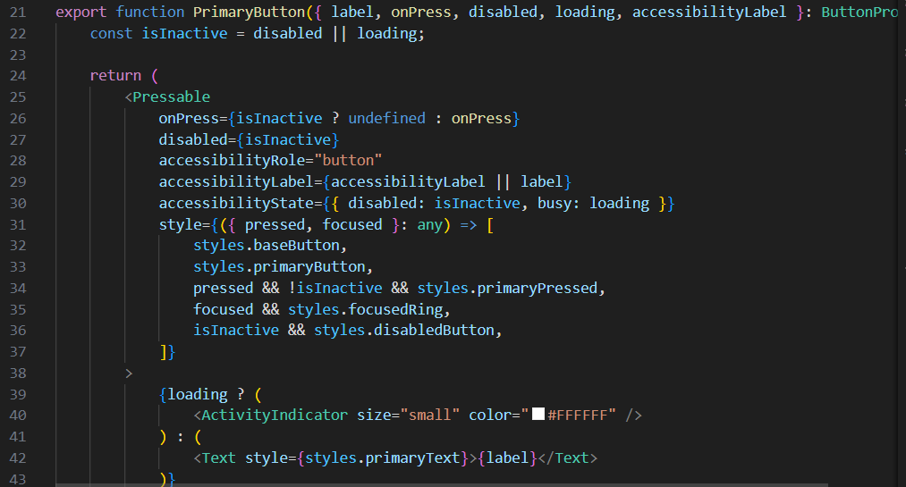

- FlatList migration

Bảng So sánh Kỹ thuật: ScrollView vs FlatList
Tiêu chí | Dùng ScrollView + Array.map() (Trước chuyển đổi) | Dùng FlatList (Sau chuyển đổi) | Lợi ích đạt được
Cơ chế render | Render toàn bộ $N$ phần tử ngay khi khởi tạo màn hình. | Chỉ render các phần tử nằm trong khung nhìn (Viewport) và vùng đệm lân cận (Virtualization). | Tiết kiệm bộ nhớ RAM, tránh giật/lag khi danh sách có hàng trăm bản ghi.
Quản lý Key | Phải gán key={index} thủ công trong thẻ con của vòng lặp .map(). | Cung cấp qua prop keyExtractor={(item) => item.id}. | Sử dụng stable key giúp React nhận biết chính xác phần tử khi thêm, sửa, xóa hoặc lọc danh sách.
Header / Footer | Đặt trực tiếp component bên trong ScrollView gây tính toán lại toàn bộ layout khi cuộn. | Khai báo qua ListHeaderComponent và ListFooterComponent. | Tự động gắn kết với luồng cuộn của danh sách mà không làm gián đoạn vòng đời render của các hàng con.
Đường kẻ phân cách | Phải tự viết style borderBottomWidth vào từng hàng hoặc thêm thẻ <View> ngăn cách. | Khai báo qua prop ItemSeparatorComponent. | Chỉ xuất hiện ở giữa các phần tử, tự động không hiển thị ở phần tử cuối cùng.
Dữ liệu rỗng | Phải dùng toán tử 3 ngôi kiểm tra độ dài mảng (data.length === 0 ? ... : ...). | Quản lý tập trung qua ListEmptyComponent. | Tách biệt logic xử lý dữ liệu và giao diện, mã nguồn sạch và dễ bảo trì.

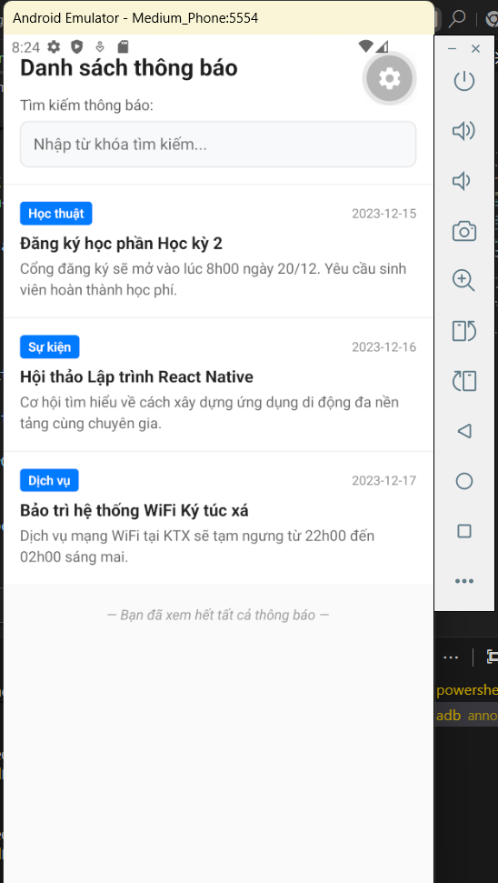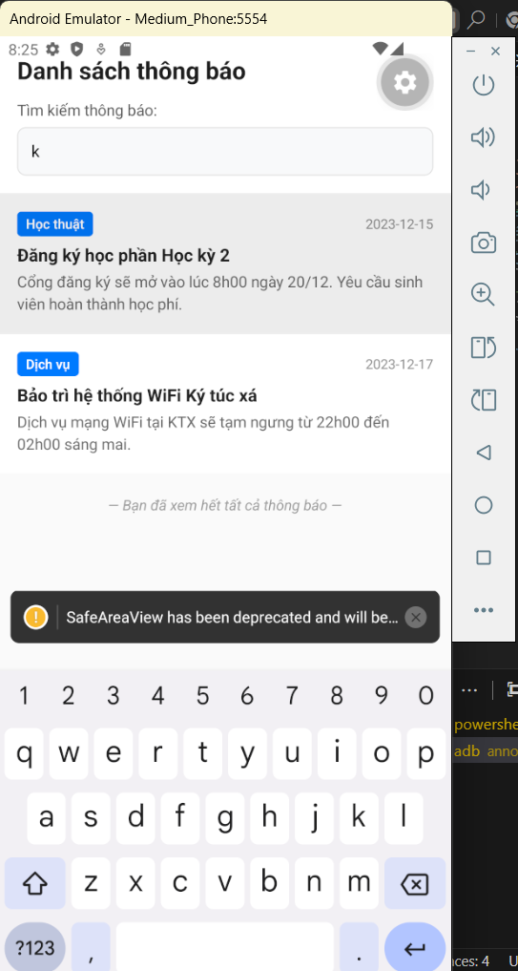
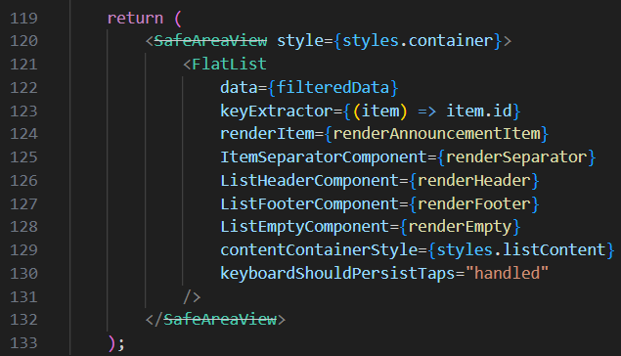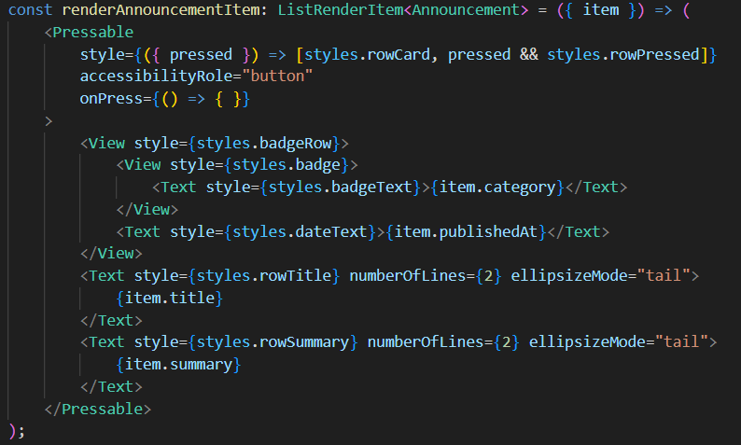

- SectionList grouping
- Phân tích Ưu & Nhược điểm:
- Khi ở điều kiện bình thường: Sticky headers rất hữu ích vì giữ cố định nhãn nhóm (Today, This Week...) ở mép trên màn hình khi người dùng cuộn, giúp nhận biết ngữ cảnh thời gian nhanh chóng.
- Khi ở Màn hình hẹp + Phóng to chữ (Large Text / Accessibility 150% - 200%):
  - Hiện tượng chiếm dụng không gian (Viewport Obstruction): Khi người dùng tăng kích thước chữ, phần Header dính (Sticky Header) sẽ phình to ra theo chiều dọc. Nếu kết hợp với thanh Header của màn hình + Ô tìm kiếm phía trên, phần header cố định này có thể chiếm từ 30% đến 50% chiều cao của màn hình.
  - Che khuất nội dung: Khoảng trống nhìn thấy (viewport) của từng dòng thông báo bên dưới bị co hẹp nghiêm trọng, người dùng chỉ nhìn thấy được $1$ hoặc thậm chí nửa dòng thông báo mỗi lần cuộn.
- Quyết định Thiết kế Bố cục (Layout Decision):
- Tắt tính năng dính trên thiết bị màn hình nhỏ / font lớn: Nên thiết lập stickySectionHeadersEnabled={false} khi phát hiện người dùng bật chế độ phóng to chữ hệ thống (PixelRatio.getFontScale() > 1.3), để Section Header cuộn tự nhiên theo danh sách thay vì dính chặt ở mép trên.
- Tối ưu chiều cao của Section Header: Giữ khoảng cách paddingVertical vừa phải ($6\text{ px}-8\text{ px}$), không đặt height cố định, và sử dụng màu nền có độ tương phản cao với đường viền mỏng phía dưới.
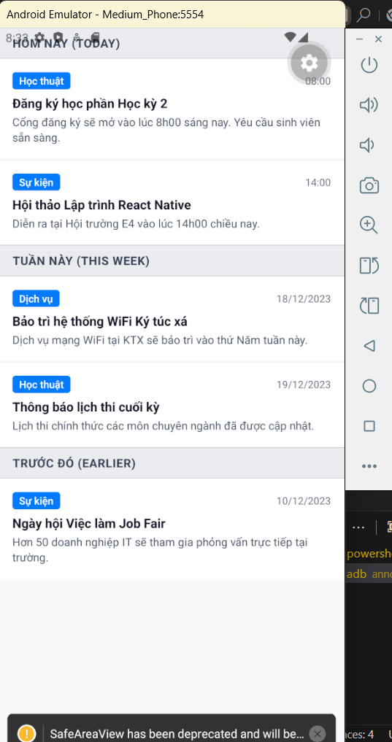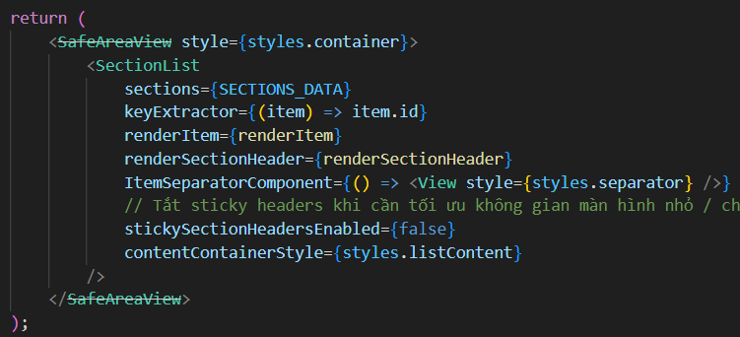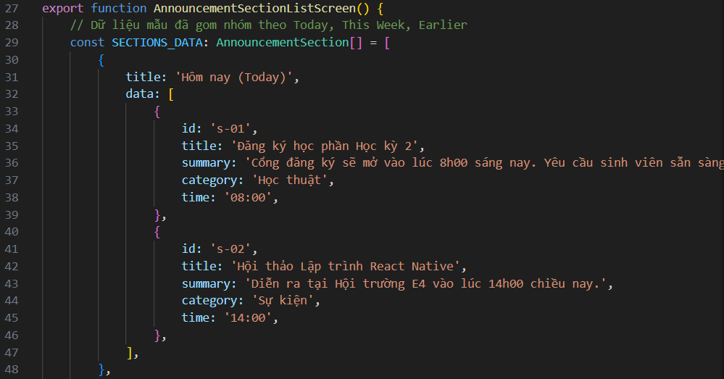

- Responsive card laboratory
Tiêu chí | Flexbox Linh hoạt (Fluid Grid) | Tính toán thủ công (Manual Width Arithmetic)
Cách tiếp cận | Giao phó cho engine Flexbox tự chia không gian thông qua flexWrap, flexGrow: 1, minWidth. | Lấy kích thước màn hình qua Dimensions.get('window').width rồi chia toán học (VD: (width - padding) / 2).
Tính đáp ứng (Responsiveness) | Tự động, mượt mà. Layout tự chảy (reflow) rớt dòng ngay lập tức khi thay đổi không gian (xoay máy, chia đôi màn hình). | Phải dùng Hook useWindowDimensions() để lắng nghe sự thay đổi màn hình và trigger re-render lại toàn bộ component.
Bảo trì & Code | Cực kỳ gọn nhẹ, khai báo 100% trong StyleSheet. | Phức tạp, dễ sinh ra lỗi (bug) nếu tính sai khoảng cách lề (margin/padding/gap).
Khuyết điểm | Các phần tử lẻ ở hàng cuối cùng có thể bị giãn to (Stretch) lấp đầy khoảng trống (cần dùng maxWidth để khắc chế). | Khó duy trì tỷ lệ thẻ nếu chạy trên màn hình gập (Foldables) hoặc tablet có thay đổi kích thước sidebar liên tục.
=> Kết luận: Phương pháp dùng thuộc tính Flexbox tiên tiến vượt trội hơn hẳn. Nó giúp loại bỏ hoàn toàn các phép toán tính width cứng nhắc, giúp UI linh hoạt (Fluid) theo đúng triết lý của React Native hiện đại.
- Phân tích Các Quyết định Bố cục (Layout Decisions)
Để tạo ra một lưới thẻ hoàn hảo mà không cần tính toán thủ công, các thuộc tính sau được kết hợp đồng thời trên thẻ CourseCard:
- flexWrap: 'wrap' (Trên Container chứa): Cho phép các thẻ tự động rớt xuống dòng mới nếu tổng chiều ngang vượt quá kích thước màn hình.
- flexBasis: 160 (Kích thước nền tảng): Báo cho Flexbox biết mỗi thẻ lý tưởng nhất là rộng $160\text{ px}$ trước khi tiến hành chia không gian dư thừa.
- minWidth: 150 (Giới hạn thu nhỏ): Đảm bảo không có thẻ nào bị ép nhỏ hơn $150\text{ px}$ (ngăn chặn tình trạng vỡ chữ bên trong thẻ).
- flexGrow: 1 (Khả năng phình to): Nếu trên một dòng còn dư không gian, các thẻ trên dòng đó sẽ cùng nhau giãn nở đều để lấp kín khoảng trống, tạo ra lưới tràn viền đẹp mắt.
- maxWidth: 320 (Giới hạn phình to): Rất quan trọng! Nếu hàng cuối cùng chỉ có 1 thẻ lẻ, flexGrow: 1 sẽ làm thẻ này phình to ra bằng cả màn hình. maxWidth: 320 sẽ chặn lại sự cố này, giữ kích thước thẻ lẻ ở mức chấp nhận được.
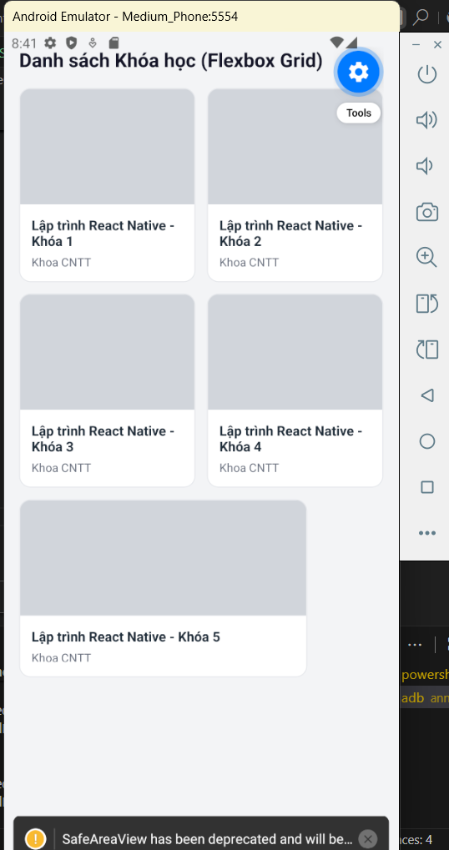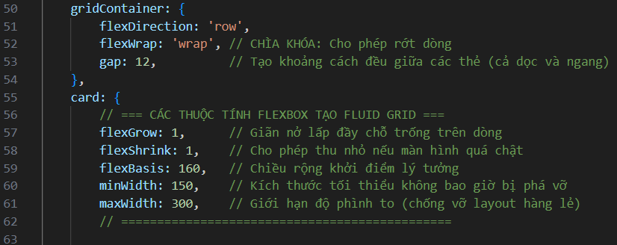

- Keyboard failure reproduction
Tiêu chí | Trước khi sửa (Gây lỗi bàn phím) | Sau khi sửa (Keyboard-Safe Fix)
Component bọc ngoài | <View 1 flex: style="{{" }}> | <KeyboardAvoidingView 'height'} 'ios' 'padding' : ? behavior="{Platform.OS">
Khả năng cuộn (Scroll) | Không thể cuộn (bị kẹt cứng trong viewport của màn hình). | Bọc form trong <ScrollView 1 contentContainerStyle="{{" flexGrow: }}>.
Hiện tượng xảy ra khi focus ô cuối | Bàn phím ảo trồi lên đè hoàn toàn lên ô "Ghi chú / Mật khẩu" và nút "Hoàn tất". Người dùng không thấy chữ mình đang gõ. | Khung nhìn tự động co dãn hoặc dịch chuyển theo chiều dọc; người dùng có thể cuộn ngón tay để nhìn rõ ô nhập liệu và nút bấm.
Thao tác chạm nút bấm (Taps) | Chạm vào nút ngoài form bị bàn phím nuốt mất sự kiện chạm đầu tiên (chỉ đóng bàn phím mà không kích hoạt sự kiện bấm nút). | Sử dụng keyboardShouldPersistTaps="handled" giúp nút bấm nhận lệnh ngay lập tức ở lần chạm đầu tiên.
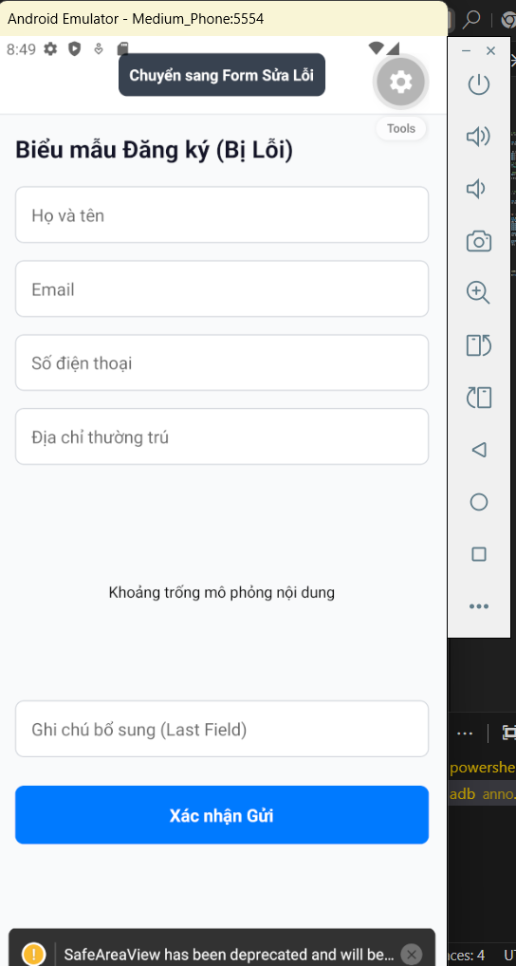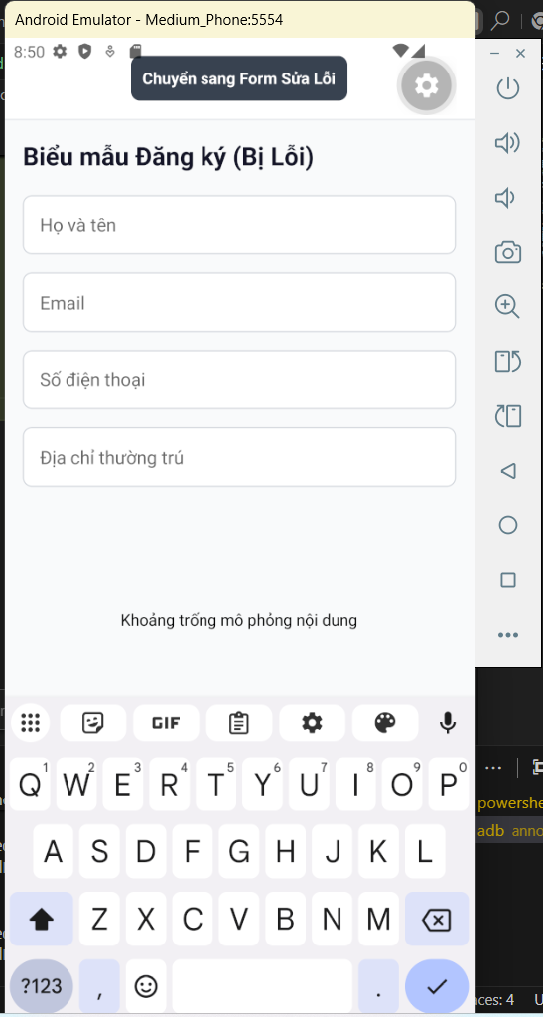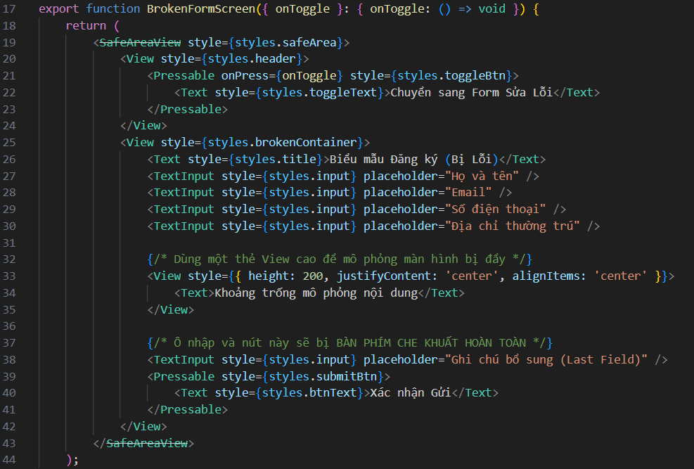
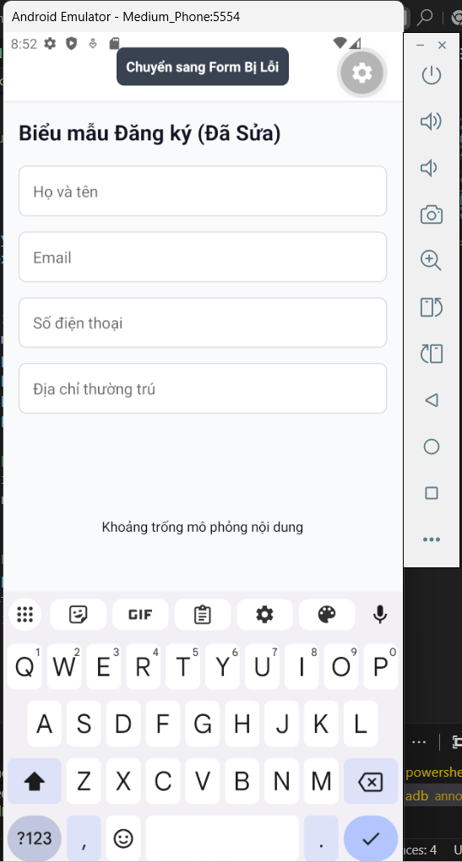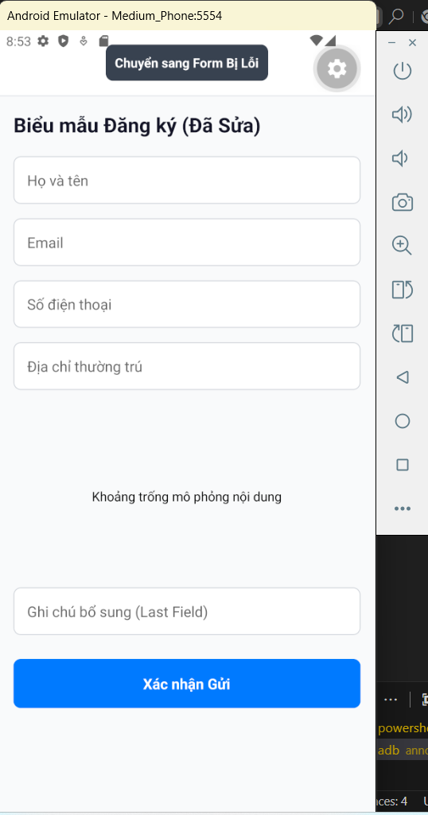
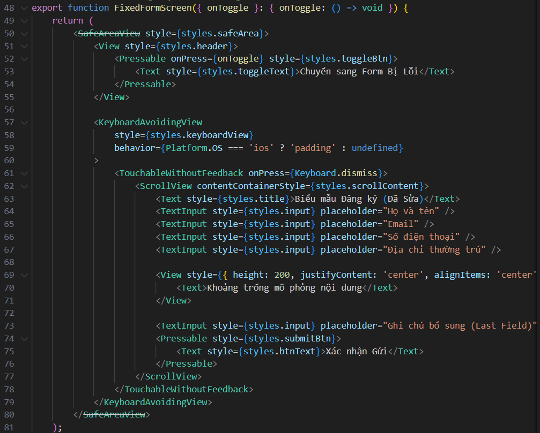

- Validation copy
Trường nhập liệu | Dữ liệu kiểm thử lỗi (Test Case) | Thông báo mơ hồ ban đầu (Vague Error) | Thông báo lỗi chuẩn có tính hành động (Actionable Message) | Hướng dẫn khắc phục cho người dùng
Họ và tên | " " (Toàn dấu cách / rỗng sau khi trim) | "Invalid name" (Tên không hợp lệ) | "Vui lòng nhập họ và tên của bạn (tối thiểu 2 ký tự, không để trống)." | Chỉ rõ không được dùng khoảng trắng thuần túy.
Mã sinh viên / ID | "123a" hoặc "2365" (Sai định dạng độ dài) | "Invalid ID" (Mã sai) | "Mã sinh viên phải gồm đúng 8 chữ số (ví dụ: 23657251)." | Cung cấp độ dài chính xác và ví dụ mẫu trực quan.
Địa chỉ Email | "dung.nguyen@" hoặc "user@@gmail" | "Invalid email" (Email không đúng) | "Vui lòng nhập đúng định dạng email (ví dụ: name@example.com)." | Nêu rõ thành phần thiếu (tên miền/ký tự).
Tóm tắt / Ghi chú | Chuỗi $>200$ ký tự (vượt giới hạn) | "Text too long" (Quá dài) | "Nội dung tóm tắt tối đa 200 ký tự (bạn đã nhập 245/200 ký tự. Vui lòng xóa bớt 45 ký tự)." | Cho biết con số cụ thể và hành động cần làm (xóa bớt bao nhiêu ký tự).
- Nguyên tắc Kỹ thuật khi Thiết kế Lỗi (Validation UX Rules)
- Không dùng thông báo chung chung: Không bao giờ hiển thị một câu "Dữ liệu không hợp lệ" ở đầu trang; lỗi phải xuất hiện ngay bên dưới ô nhập (Inline Error).
- Ngữ điệu mang tính xây dựng: Không dùng từ ngữ mang tính đổ lỗi cho người dùng; luôn nêu rõ điều kiện đúng kèm ví dụ (Example format).
- Phản hồi thời gian thực (Real-time Character Counter): Với các trường giới hạn độ dài, hiển thị bộ đếm ký tự current / max (VD: 180/200) để người dùng chủ động điều chỉnh trước khi bấm gửi.
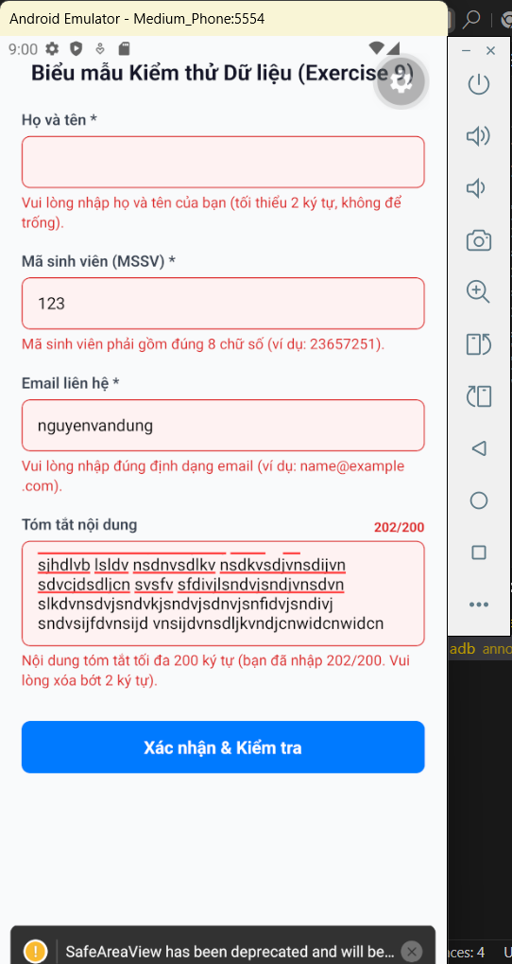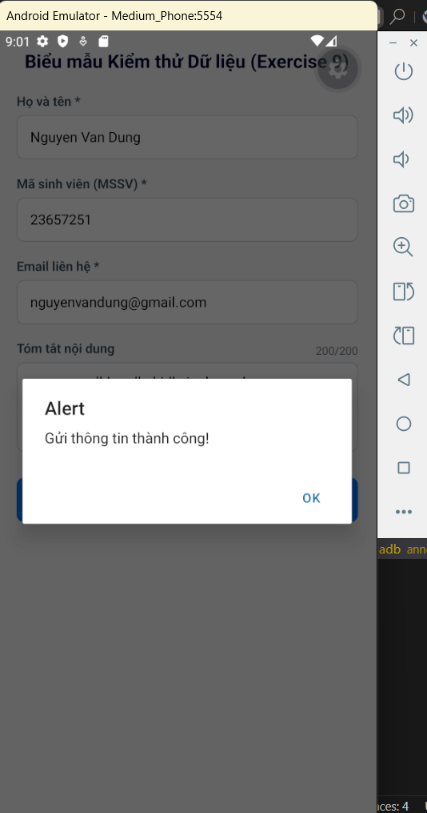
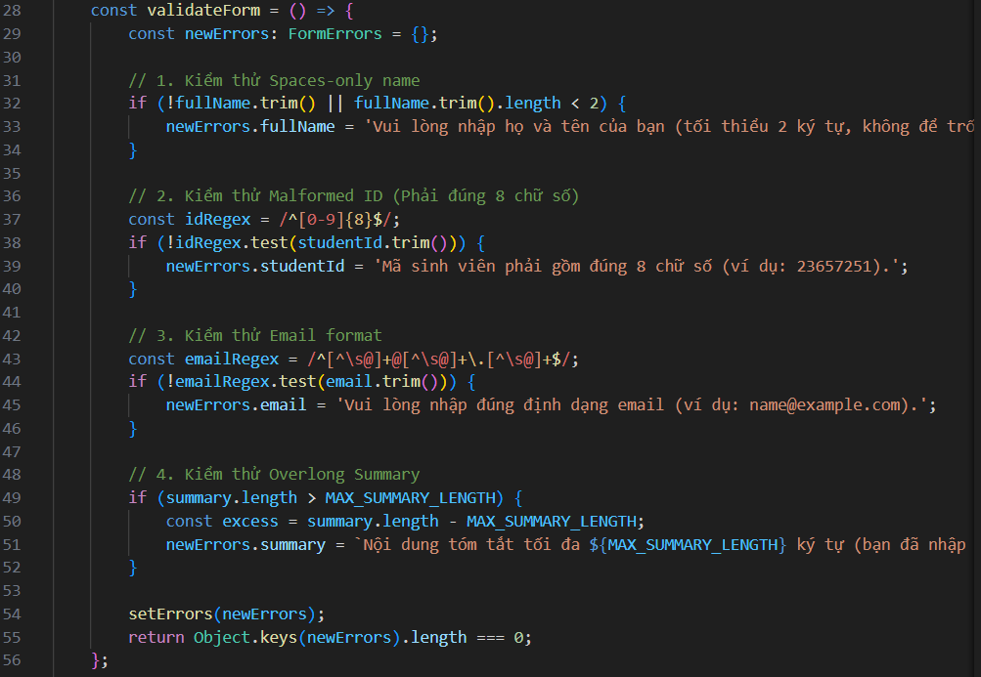

- Accessibility audit
STT | Nhóm lỗi phát hiện (Issue Category) | Vị trí trên giao diện | Hiện tượng lỗi khi dùng TalkBack / VoiceOver | Mã nguồn lỗi ban đầu | Giải pháp khắc phục chuẩn React Native
1 | Missing Names | Nút Cài đặt (Icon bánh răng) & Icon Tìm kiếm | Trình đọc màn hình chỉ phát âm "Unlabelled button" khiến người khiếm thị không biết chức năng là gì. | <Pressable><SettingsIcon/></Pressable> | Thêm accessibilityLabel="Cài đặt hệ thống" và accessibilityHint="Mở bảng cấu hình tùy chọn".
2 | Wrong Roles | Tiêu đề màn hình & Hàng thông báo | Tiêu đề và hàng bấm chỉ được đọc như một khối chữ thông thường, không báo cho người dùng biết là tiêu đề hay phần tử bấm được. | <View><Text>Danh sách thông báo</Text></View> | Thêm accessibilityRole="header" cho tiêu đề và accessibilityRole="button" cho hàng thông báo (AnnouncementRow).
3 | Absent States | Nút Gửi / Đăng ký khi đang xử lý API | Khi bấm nút nộp đơn, ứng dụng không đọc trạng thái đang tải, người dùng tưởng bị đơ nên bấm liên tục. | <Pressable disabled="{isLoading}"><ActivityIndicator/></Pressable> | Thêm accessibilityState={{ disabled: isLoading, busy: isLoading }}.
4 | Order Problems | Huy hiệu thể loại và Ngày tháng đặt cạnh nhau | TalkBack đọc ngày tháng trước rồi mới đọc nhãn thể loại, gây lộn xộn luồng tiếp nhận thông tin. | Đặt độc lập không gom nhóm ngữ nghĩa. | Sử dụng accessible={true} trên khối bọc ngoài để gộp thành một cụm thông tin thống nhất theo thứ tự logic.
5 | Small Targets | Nút Xóa từ khóa (Clear 'X') và Icon Bánh răng | Kích thước icon chỉ đạt $20×20\text{ px}$, ngón tay người dùng rất khó chạm trúng trên màn hình cảm ứng. | style={{ width: 20, height: 20 }} | Thêm hitSlop={{ top: 14, bottom: 14, left: 14, right: 14 }} hoặc gán minWidth: 48, minHeight: 48.
6 | Contrast Failures | Ngày đăng và Chữ gợi ý (Placeholder) | Chữ xám nhạt #A0AEC0 trên nền trắng #FFFFFF đạt tỷ lệ tương phản $2.3:1$ (vi phạm chuẩn WCAG AA $<4.5:1$). | color: '#A0AEC0' | Nâng tông màu chữ lên tối thiểu #4A5568 để đạt độ tương phản $5.8:1$.
7 | Clipped Large Text | Khung chứa hàng thông báo và Badge | Thẻ hàng gán chiều cao cứng height: 90, khi bật chữ lớn $150\%$, dòng tóm tắt bị tràn và mất nửa chữ bên dưới. | style={{ height: 90 }} | Xóa bỏ height, thay bằng minHeight: 80 kết hợp paddingVertical: 12 và flexShrink: 1.
